有些问题和我想的有些出入，所以我可能会改编一些问题。
- 对农村经济的评估以及增长变化
对这个问题，我的想法其实就是通过模型来衡量不同角度下的农村经济，如工业，畜牧业，资本等所谋取的利益，并将部分低质量低水平的人力消耗划分为较低指标的水平。
所以，我们可以通过分类粗略得到一个发展水平表（我觉得这个图挺好“十四五”农业农村现代化发展水平评价指标表 - 百度文库 (baidu.com)）。

那么有了发展水平得分，我们可以粗略的画一个统计图（虽然这个并不好）
假设这里有个图：.jpg
之后优化，采用熵值求权法：
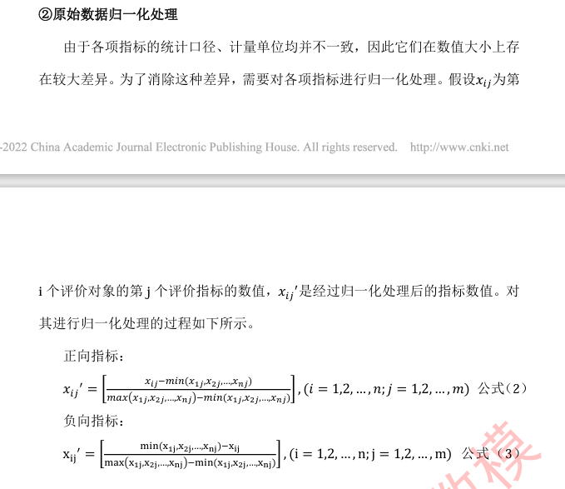
这个很好解释，采用最大最小值对每个指标进行一些数据统一（主要是单位不同）
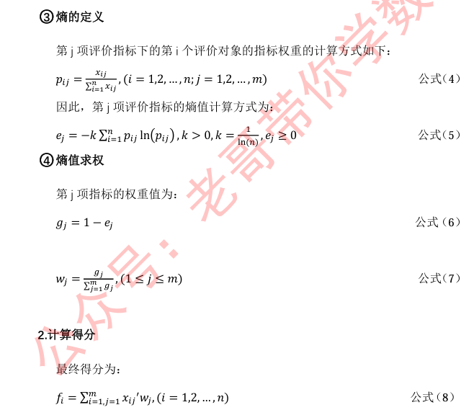
套公式完事，再把得分给用图画出来：.jpg

